## Муниципальное бюджетное общеобразовательное учреждение

«Основная школа №17 им. Т.Н. Хренникова»

**«Анализ различных источников информации**

**на уроках биологии и географии как основа исследовательской деятельности обучающихся»**

Автор опыта: Позднякова Л.Н.

учитель географии, биологии

Елец, 2022г.

**Обобщение опыта работы Поздняковой Л.Н.**

За период 2019-2022 г.г, Позднякова Л.Н. работала над темой самообразования: **«Анализ различных источников информации на уроках биологии и географии как основа исследовательской деятельности обучающихся.»**( 2019-2022гг.).

**1.**В работе ставились **задачи:**

- развитие навыков проектной работы на уроках и внеурочное время;

- сиситемно-деятельностный подход в обучении;

- развитие индивидуального и дифференцированного подхода в обучении учащихся;

- совершенствование учебно-воспитательного процесса через применение современных педагогических технологий,

- применение личностно-ориентированного подхода в обучении и воспитании учащихся;

- активизация познавательного интереса у учащихся.

Одной из основных задач своей педагогической деятельности учитель считает привитие интереса к языку, стремление разбудить в учениках творческие, интеллектуальные силы. Готовясь к урокам, постоянно учитывались не только своеобразие каждого классного коллектива, но и психология, возрастные особенности, потенциальные возможности каждого ученика.

В процессе работы над темой самообразования, использовалась на уроках технология развития критического мышления и проблемного обучения,  располагающую многообразием методов и приемов, использование которых в образовательном процессе позволяет решать следующие **задачи**:

•повышение интереса к процессу обучения и активного восприятия учебного материала (образовательная мотивация);

• формирование навыков анализа научных текстов;

•развитие способности к самостоятельной аналитической и оценочной работе с информацией любой сложности (информационная грамотность);

•формирование коммуникативных навыков и ответственности за знание (социальная компетентность).

С целью активизации познавательной деятельности использовались элементы занимательности. Практикует новые формы ведения уроков: урок-конференция, урок-презентация, урок-экскурсия, урок-открытие. Интерес к предмету вырабатывает не только нестандартными, но и дифференцированными заданиями, сориентированными на выполнение каждым учеником, что позволило добиться практически стопроцентной успеваемости учащихся.

Использование методики самостоятельного анализа информационных источников обучения помогало вырабатывать у детей навыки работы с текстами, осваивать читательскую грамотность и культуру чтения начиная с 5 класса, готовиться к экзаменам, в том числе и психологически.   
 На уроках организовывалась работа с тестовым материалом как закрепление работы с информационными источниками. Применение тестов на данном этапе позволяло повторить и обобщить значительный объем теоретического материала за короткий промежуток времени. Чтобы помочь учащимся запомнить сложный материал,  использовались следующие средства изложения материала: опорные схемы, таблицы, алгоритмы, работу с легендой карт. Одним из условий, позволяющих воспитывать у школьников жажду знаний и стремление к открытиям, является развитие потребности в поисковой активности. Поэтому, планируя урок, применялись все способы научного познания: сравнение и сопоставление, обобщение и конкретизацию, постоянно поддерживать интерес учащихся к открытиям, помнить, что необходимым условием для развития исследовательской позиции, образного творческого воображения является систематическое усложнение учебной задачи в условиях ограничения детей во времени.  
Для развития поисковой позиции обучающихся ,применялась самостоятельная работа. Дидактическая ценность ее заключается в конкретном показе поступательного продвижения учащихся от простого к сложному, от подражания к творчеству. А выполнение реконструктивных самостоятельных работ заставляет школьников проявлять элементарные исследовательские умения, самостоятельно вести поиск и определять пути решения поставленной задачи.

Проблемное обучение, частично-поисковые и исследовательские методы помогают привлечь учащихся к поисковой творческой деятельности. Этой цели служат задания проблемного характера, творческие работы, упражнения, подлежащие самостоятельному выполнению.

**2.**Доля обучающихся (в %), получивших положительные отметки по итогам учебного года

|  |  |  |  |  |
| --- | --- | --- | --- | --- |
| Предмет | Доля обучающихся (в %), получивших положительные отметки  по итогам учебного года | | | |
| 2018-2019год | 2019-2020год | 2020-2021год | 2021-2022год |
| география | 100 | 100 | 100 | 100 |
| биология | 100 | 100 | 100 | 100 |

Как учитель географии и биологии, а так же имея психологическое образование, проводилась большая работа по увеличению качества знаний учеников по всем изучаемым предметам, проводились дополнительные занятия по подготовке к экзаменам не только по своему предмету но и занятия по психологической подготовке обучающихся ( схема запоминания объемного материала, психологический комфорт на экзаменах, методики поведения в стрессовых ситуациях). Одним из показателей качества знаний обучающихся является их поступление в другие учебные заведения.

**Рейтинговая система отслеживания уровня образования 8 Б класса ( по итогам четвертей 2021-2022 учебного года).**

**Ведомость результатов за 1 четверть 2021-2022 уч.год.**

|  |  |  |  |  |
| --- | --- | --- | --- | --- |
| Количество учащихся в классе | Количество занимающихся на «4» и «5» | Количество занимающихся на «4» и «5»по географии | Процент качества | Процент качества по географии |
| **25** | **7** | **18** | **28%** | **72%** |

**Ведомость результатов за 11 четверть 2021-2022 уч.год.**

|  |  |  |  |  |
| --- | --- | --- | --- | --- |
| Количество учащихся в классе | Количество занимающихся на «4» и «5» | Количество занимающихся на «4» и «5»по географии | Процент качества | Процент качества по географии |
| **25** | **7** | **17** | **28%** | **68%** |

**Ведомость результатов за 111 четверть 2021-2022 уч.год.**

|  |  |  |  |  |
| --- | --- | --- | --- | --- |
| Количество учащихся в классе | Количество занимающихся на «4» и «5» | Количество занимающихся на «4» и «5»по географии | Процент качества | Процент качества по географии |
| **27** | **10** | **20** | **37%** | **74%** |

**Вывод**: качество образования 8-Б класса, по итогам II1 четверти, увеличилось, и вырос процент качества по географии, то есть учащимися 8-Б класса получено большее количество «4» и «5» по предмету география. Указанные выше данные являются составной частью диагностико - технологической карты контроля за качеством образования в 8-Б классе. Для любого учителя и педагога-психолога очень важно иметь оперативную, точную и объективную информацию о текущем состоянии учебного процесса, что позволяет вовремя координировать работу по повышению качества образования класса по тому или иному предмету. Проводимая работа способствует повышению уровня заинтересованности учащихся в обучении.

Конференция, как форма работы с обучающимися, особенно часто используется на уроках географии и биологии в 8-9 классах. Подростки - это особый контингент, требующие дополнительного внимания в вопросах обучения и воспитания. Данная работа требует изучения большого количества специальной литературы, но обучающиеся обычно хорошо с этим справляются. Важную роль в формировании исследовательских навыков играют задания по конспектированию научной статьи или параграфа из книги. Исследовательской тренировкой или исследовательской игрой можно назвать «мозговой штурм». Проблема или вопрос, поставленный учителем, требует быстрого и нестандартного решения. В этих условиях формируются такие качества как гибкость, оригинальность мышления. Гибкость и оригинальность мышления – традиционно считаются признаками креативности. Разработанность этих качеств позволяет ребенку готовиться к олимпиадам, заниматься исследовательской деятельностью. В подготовке к исследовательской деятельности большую роль играетпрактикум научных сообщений по одному – двум географическим источникам.

Результаты анкетирования показывают, что родители уверенно отмечают высокий научный уровень уроков географии и биологии, грамотное использование современного оборудования, культуру общения, справедливое и доброе отношение к детям, умение заинтересовать своим предметом.

**3. Результаты мониторинга отношения к предмету.**

|  |  |  |  |  |  |  |
| --- | --- | --- | --- | --- | --- | --- |
| № | Параметры диагностики |  | 2018-2019  уч. г. | 2019-2020   уч. г. | 2020-2021   уч. г. | 2021-2022  уч. г. |
|  | Отношение к предмету. |  | | |  |  |
| 1. | Мне нравится урок географии |  | 90% | 96% | 96% | 98% |
| 2. | Мне не нравится урок географии |  | 10 % | 4% | 2 % | 1 % |
|  | Цель посещения урока. |  | | | |  |  |  |  |
| 1. | Общение с учителем. |  | 95% | 95% | 95% | 95% |  |  |  |
| 2. | Познание новой интересной информации. |  | 97% | 97% | 98% | 98% |  |  |  |
|  | Что привлекает на уроке? |  | | | |  |  |  |  |
| 1. | Доступное и интересное изложение материала. |  | 92% | 95% | 95% | 96% |  |  |  |
| 2. | Творческая деятельность. |  | 91% | 94% | 94% | 94% |  |  |  |
| 3. | Сотворчество учителя и ученика. |  | 92% | 92% | 94% | 94% |  |  |  |
| 4. | Применение современных технологий в процессе обучения. |  | 80% | 86% | 95% | 96% |  |  |  |

Опрос учащихся в классах показал, что для большинства  из них география занимает достаточно высокое место в рейтинге  учебных дисциплин.

География и биология в школе –это учебные предметы, преподавание которых способствует нравственному воспитанию учеников и их интеллектуальному развитию, приобщает школьников к бережному отношению к природным богатствам Земли.

**4**. За последние три года постоянно ведется работа на различных образовательных порталах, где ребятам предлагаются индивидуальные карточки с заданиями по предметам, изучение особо сложных тем.

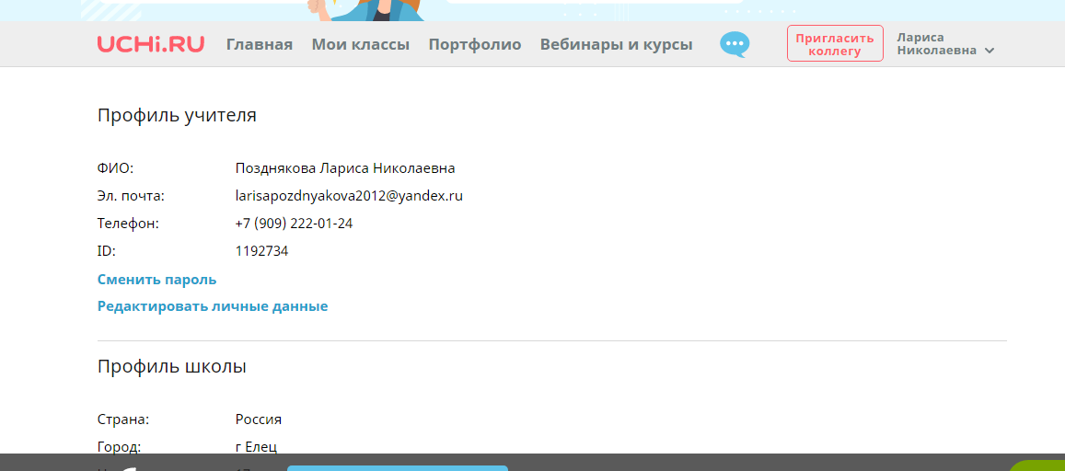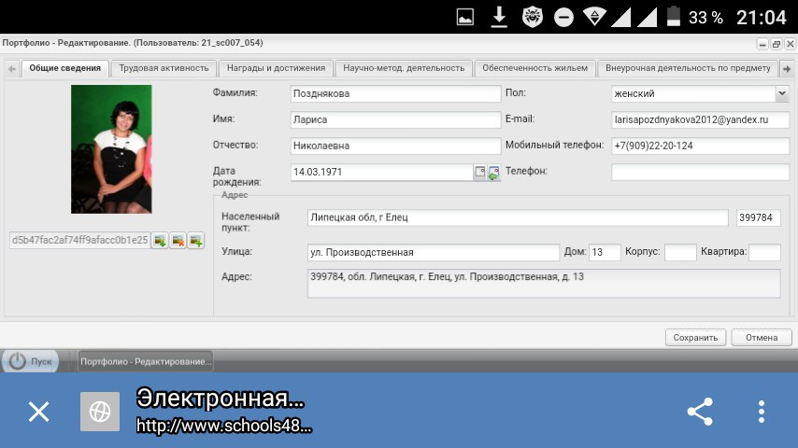

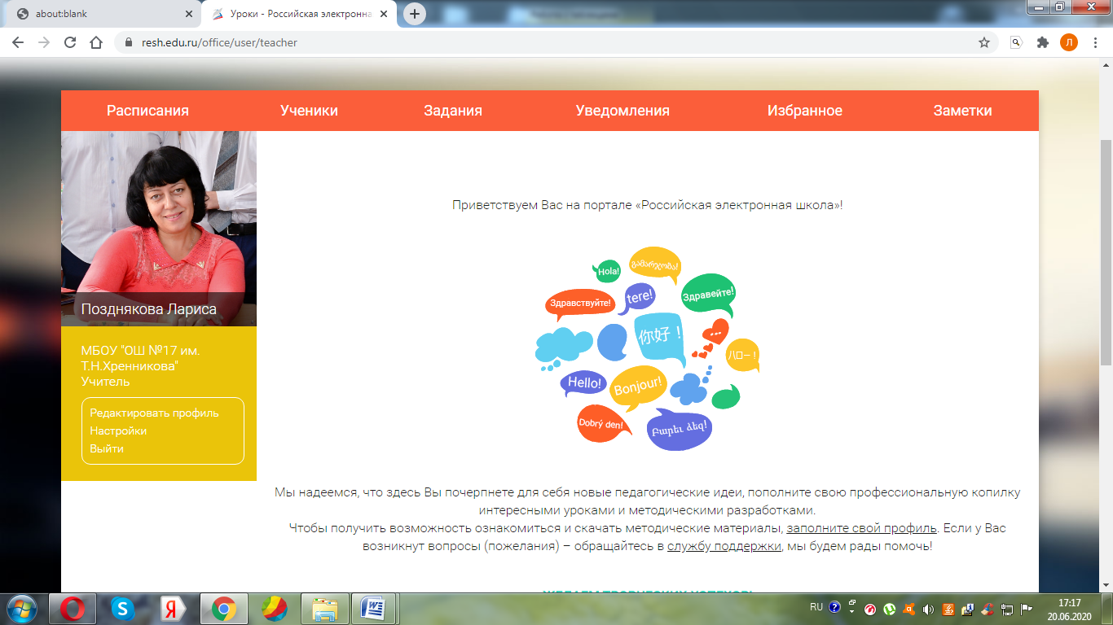 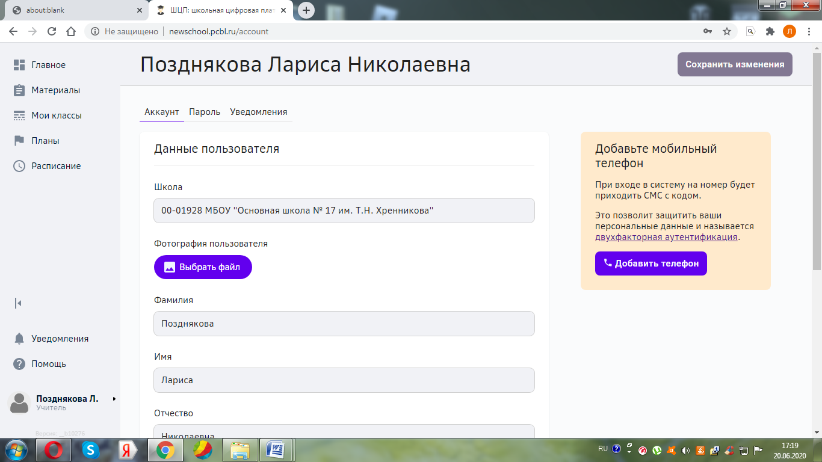

В период дистанционных занятий, в связи с подъемом эпидзаболеваемости различными вирусными заболеваниями, было организовано обучение с использованием дистанционной среды. Дистанционные занятия включали в себя домашние задания, письменное общение (skype, mail.ru), общение в социальных сетях, онлайн-уроки. Проведение дистанционных занятий – принципиально творческий и информационно-поисковый процесс. Ученики проявляли интерес к занятиям такого типа, где постоянно сотрудничество в команде (ученик-учитель-родитель).

**5. Работа с одаренными и высокомотивированными**.

Большое внимание в работе уделялось одаренным детям и детям, проявляющим повышенный интерес к изучению географии и биологии. Работа с одаренными детьми начиналась с диагностики характерологических особенностей личности обучающихся и свойств их нервной системы. К данному виду работы привлекался школьный социальный педагог-психолог.

На уроках всегда велась целенаправленная и систематическая работа по формированию у детей приемов умственной деятельности в процессе усвоения  содержания учебного материала. Такая направленность позволяет включить интеллектуальную деятельность школьника в различные соотношения с другими сторонами его личности, прежде всего с мотивацией и интересами. Использовались дифференцированные задания трех разных уровней сложности. Работа по таким дифференцированным заданиям позволяет учитывать особенности восприятия, осмысления и запоминания учебного материала учащихся разных психофизиологических групп и способствует лучшему усвоению программы, развитию детей, формированию умения анализировать, сравнивать, делать выводы – умению учиться.

Понимая особую значимость здоровье сберегающих технологий, на уроках по максимуму использовались способы и приемы преподавания, выполняя которые можно создать условия для максимального сбережения здоровья ребенка.

Поэтапная смена деятельности, разных методов и форм работы не дает ребенку утомить свой организм, помогают избежать однообразия на уроках, монотонности, преждевременной усталости детей.

Некоторым ученикам трудно запомнить даже хорошо понятый материал. Поэтому приходилось развивать зрительную память, использовать различные формы выделения наиболее важного материала (подчеркнуть, обвести, записать более крупно, другим цветом).

Метапредметные связи.

Наиболее эффективным в формировании мотиваций учебной деятельности школьников является обучение, не ограничивающееся сообщением знаний и многократным повторением учебного материала, а направленное на развитие у них познавательных процессов и их творческой активности.

Интегрированные уроки Л.Н.Поздняковой развивают потенциал самих учащихся, побуждают к активному познанию окружающей действительности, к осмыслению и нахождению причинно-следственных связей, к развитию логики, мышления, коммуникативных способностей. В ходе интегрированного урока  учитель предлагает рассмотреть факты исследования географических объектов и их отражение в исторических произведениях, произведениях литературы и других видах искусства — живописи, музыке, зодчестве, театре и кино. На интегрированных уроках сведения разных наук и искусств не только дополняют друг друга, но и составляют определенный сплав, комплекс, необходимый для восприятия учащимися предмета изучения в целом.

Функции каждого активного участника интегрированного урока («урока-панорамы») включают в себя подготовку материала из различных источников информации, собственные выводы и результаты исследований.

Интеграция наиболее продуктивна как в географии, так и в биологии. Уроки по ФГОС ориентированы не только на изучение тех или иных географических объектов, но и на формирование общей культуры школьников. Быть сведущим в области географии модно и востребовано.

**6**. **Прохождение курсов повышения квалификации, профессиональная переподготовка за период 2019-2022гг:**

|  |  |  |  |  |
| --- | --- | --- | --- | --- |
| Наименование  учреждения | Название образовательной программы | Количество часов | Дата прохождения курсов | № удостоверения  (свидетельства) |
| Методика преподавания по межпредметным технологиям | дистанционная | 36 | ГАУДПО Липецкой области "ИРО" | Удостоверение №508 от 28 июня 2019г |
| « Формула образования. Школа: ученик, родитель, учитель». | Очно-заочная | 96 часов. 6 недель по 16 часов в неделю | ГОАОУ Центр поддержки одаренных детей « Стратегия» ГАУДПО Липецкой области "ИРО" | Сертификат №364904, апрель-май 2020г |
| «Информационно-коммуникационные технологии в профессиональной деятельности» | дистанцион | - | Всероссийское тестирование « ТоталТест март 2020г | Диплом 2 степени № 749270 |
| « Инновационные отечественные цифровые образовательные технологии по формированию здоровых привычек у учеников в современной школе» | Дистанц. | 2 | Педагогический Университет «1сентября». Издательство « Просвещение» | Свидетельство № WB – 274934  От 22.03.2020г |
| « Использование проблемных заданий на уроках биологии» | Дистанц. | 2 | Педагогический Университет «1сентября». Издательство « Просвещение» | Свидетельство № WB – 310891  От 18.05.2020г |
| Обучающий семинар « Цифровая педагогика и инновационный потенциал кризиса» | Online-семинар | 12 | « Школьная лига РОСНАНО» Санкт-Петербург. | Сертификат участника семинара. 25-26 мая 2020г |

|  |  |  |  |  |
| --- | --- | --- | --- | --- |
| Повышение квалификации по дополнительной профессиональной программе « Цифровые образовательные платформы в организации форматов удаленного обучения» | дистанционная | 18 | Государственное автономное образовательное учреждение высшего образования г.Москвы « Московский городской педагогический университет» | Удостоверение 20152/132  от 30.07.2020г |
| Тренинг « Технологии наставничества» | очная | 18 | ГАУДПО Липецкой области "ИРО" 000 « Коннектикум» | Сертификат от 21.11.2020г |
| Вебинар Всероссийской программы» Дни финансовой грамотности в образовательных организациях» | дистанционная | 6 | Ассоциация развития финансовой грамотности | Сертификат участника от 25.11.2020г |
| Программа « Совершенствование предметных и методических компетенций педагогических работников» « Учитель будущего» | дистанционная | 112 | Цифровая образовательная среда ДПО | y-22532\б 30.11.2020г |

|  |  |  |  |  |
| --- | --- | --- | --- | --- |
| Вебинар « Педагогические основы организации внеурочной исследовательской деятельности школьников» | заочная | 2 | Международное исследовательское Интернет-сообщество: Глобальная школьная лаборатория | Сертификат №017682/2021  26.11.2021г |
| Семинар-практикум «Преемственность образования через реализацию интерактивных методов с использованием регионального компонента» | Очная г.Липецк | 3 | Г.Липецк МБОУ СОШ№46 | -, дата 24.11.2021г |
| Профессиональная переподготовка по программе: « Педагог дополнительного образования» | Заочная | 250 | ООО « Центр инновационного образования и воспитания» | Диплом 524-298585 от 14.10.2021г |

**7. Участие в работе конференций, семинаров:**

|  |  |  |  |
| --- | --- | --- | --- |
| Уровень | Название конференции, семинара и др. | Форма участия | Документ,Дата |
| Всероссийский | Семинар « Педагогическая мастерская в развитии технопредпринимательства и естественнонаучного знания»( обзор практик с использованием возможностей и ресурсов проекта « Школьная лига РОСНАНО») | Участник | Сертификат участника семинара.  24 апреля 2020г |
|  | Семинар « Образовательные ресурсы « Школьной лиги РОСНАНО: педагогические находки в развитии познавательной деятельности учащихся» | Участник. | 15 мая 2020г |
| Региональный | « Бережливые технологии» | Слушатель | 29.04.2020г |
| Муниципальный | « Бережливая школа» | Слушатель | 23.04.2020г |
| Всероссийский | Конкурс профессионального мастерства педагогических работников, приуроченный к 130-летию рождения А.С.Макаренко | участник | **Диплом**  (успешно прошла конкурсное задание). Октябрь,2021г |
| Всероссийский | Online-конференция ШЛ РОСНАНО «КРОНА» по теме:» Школьная лига: успешные практики взаимодействия образования, бизнеса и науки».  (4 акад.часа) | Слушатель | **Сертификат**  16.12.2021г |
| УО | Семинар: « Опыт работы с высокомотивированными обучающимися». | участник | Материалы в работе ШМО. Презентация Октябрь,2021г |
| Всероссийский | 5 Всероссийский правовой(юридический )диктант | участник | **Сертификат** Декабрь,2021 |
| Всероссийский | Всероссийский географический диктант. | участник | **Свидетельство** РГО. 14.11.2021г |

Участие в работе ресурсных центров:

|  |  |  |
| --- | --- | --- |
| Уровень | Тема | Год |
| Всероссийский  Школьная Лига Роснано | Систематическая проектная, исследовательская и поисковая работа | 2019-2022г |

**8. Выводы:** В результате данной научно-практической работы было определено, что качество образовательных результатов обучающихся 5-9 классов улучшилось. Анализ различных источников информации на уроках биологии и географии как основа исследовательской деятельности обучающихся положительно себя зарекомендовал своей практической направленностью, актуальностью и возможным применением на уроках различной целевой направленности: уроках- объяснения нового материала, повторения, обобщения и даже контроля знаний.